臺南市107年度推動科學教育
「國民中小學科學研究團隊研討會」實施計畫

壹、依據：
一、教育部國民及學前教育署107年度提升國中小學生自然科學實驗操作能力計畫。
二、臺南市107年度推動科學教育總體計畫。

貳、目的：
一、對話機制原則：建立行政機關、學校、教師等對話之機制，共塑教育發展之願景，以提升整體性精進教學計畫之可行性。
二、人才培育原則：儲備永續發展之所需人力，培育本市與學校課程及教學輔導之專業人才，提供教師課程及教學之專業支持。
三、多元創新原則：考量學校本位與地方資源及特性，發展教師創新教學能力，提供學生適性學習及開展學生多元智能，激發學生創造力。

參、與十二年國民基本教育之關連性
一、自然科核心素養
自-J-B2
能操作適合學習階段的科技設備與資源，並從學習活動、日常經驗及科技運用、自然環境、書刊及網路媒體中，分辨資訊之可信程度及進行各種有計畫的觀察，以獲得有助於探究和問題解決的資訊。
二、學習內容：科學探究
三、學習表現：
tc-Ⅳ-1
能依據已知的自然科學知識與概念，對自己蒐集與分類的科學數據，抱持合理的懷疑態度，並對他人的資訊或報告，提出自己的看法或解釋。
po-Ⅳ-2
能辨別適合科學探究或適合 以科學方式尋求解決的問題(或假說），並能依據觀察、蒐集資料、閱讀、思考、討論等，提出適宜探究

肆、主辦單位：臺南市政府教育局

伍、承辦單位：臺南市自然與生活科技領域輔導團

陸、實施日期：即日起至107年12月30日止（詳如附件一）。

柒、實施地點：第一次研討會於鹽水國中，另各組第二至五次研討會議地點由小組協議後再行公告。

捌、參加人員：
一、對指導科展有興趣之現任合格教師或實習教師 。
依國中小課程，將參與教師分成數學、物理、化學、生物、地球科學與應用科學等6組。組25人合計150人，每組聘請1位專家學者和參與教師討論、實作。
二、有意願參加教師請107 年 9 月21 日（星期五）前至學習護照報名報名，並請至Google表單填寫報名表(https://goo.gl/J8tE69 )
三、為達到研討目的，凡經報名錄取之教師，必須全程參與研討會。
四、請惠予工作人員及參加教師公（差）假登記，全程參與者（6場）核發18小時研習時數。
五、參與研習之人員請各校惠予公（差）假登記。

玖、課程表

次別 | 時 間 | 課程內容 | 地 點 | 備 註
1 | 107/9 /26（星期三）  13:30－16:30 | 綜合說明  分組討論 | 鹽水國中 | 研習編號：  216804
2 | 107.○.○（星期○） | 科展分組討論 | 由各組自訂  另行公告 | 由各組自訂  另行公告
3 | 107.○.○（星期○） | 科展分組討論 | 由各組自訂  另行公告 | 由各組自訂  另行公告
4 | 107.○.○（星期○） | 科展分組討論 | 由各組自訂  另行公告 | 由各組自訂  另行公告
5 | 107.○.○（星期○） | 科展分組討論 | 由各組自訂  另行公告 | 由各組自訂  另行公告
※備註(暫訂)：數學科－成功大學數學系 舒宇宸教授
物理科－成功大學物理系 蔡錦俊教授
化學科－成功大學化學系 黃守仁教授
生物科－嘉義大學農學院植物醫學系 郭信章教授
地球科學科－成功大學地科系 蔡金郎教授
應用科學科－成功大學工程科學系 周榮華教授

拾、預期效益：
一、落實校園科學教育，展現教育活力。
二、透過研討提昇教師指導學生製作科展的能力。
三、透過研習成果的展現，提昇科學教育的水準。

拾壹、獎勵：

辦理本項研習活動有功人員依據「臺南市立高級中等以下學校及幼稚園教職員獎懲案件作業規定」及其補充說明覈實辦理敘獎。
附件一
臺南市107學年度國民中小學科學研究團隊研討會報名表
一、有意願參加教師請107年9月21日（星期五）前報名 。
■請線上填寫報名表(https://goo.gl/J8tE69)
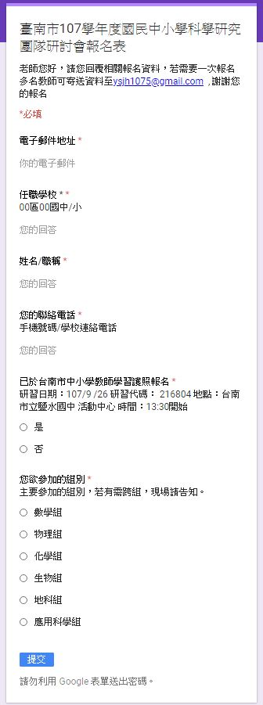

備註：一、惠請107年9月21日（星期五）前完成報名。
二、本案如有聯繫事項，請洽鹽水國中教務處教務主任，電話：06-6521075#20。

